EXPEDIENTE INDICAÇÃO Nº
DATA
PROTOCOLO Nº

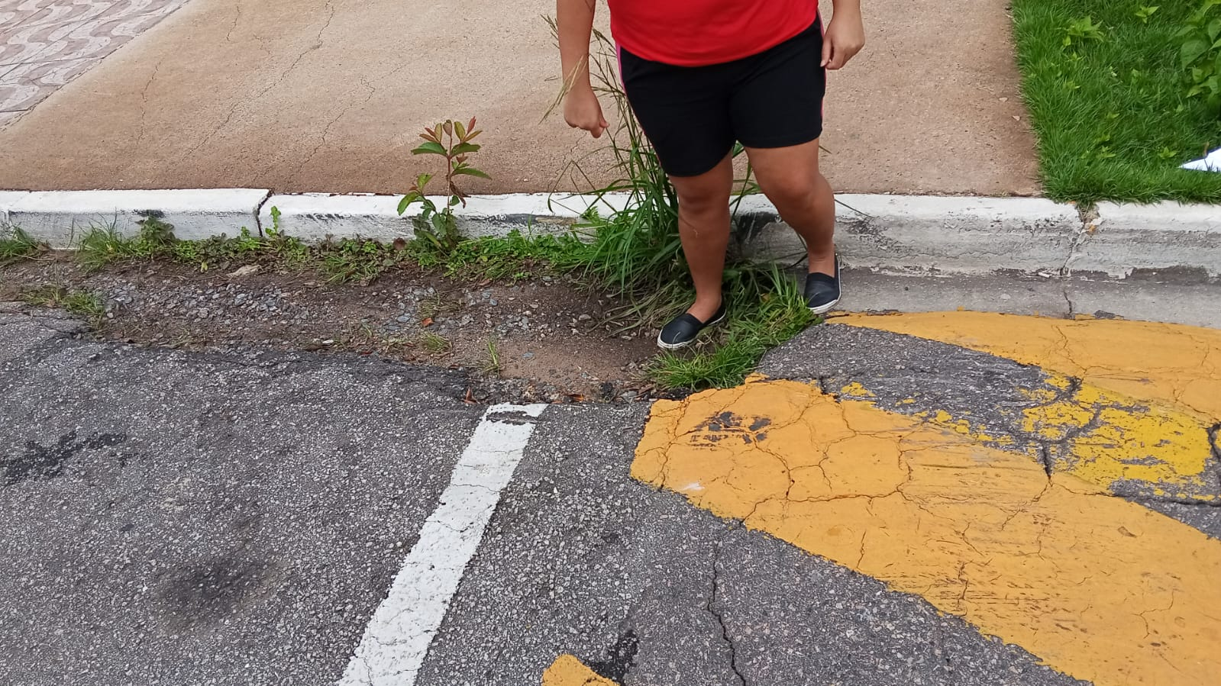
Operação Tapa Buraco em vaga de estacionamento em frente ao CEMEB Edite Schneider, no Jardim Mirante.

CONSIDERANDO que o pavimento da vaga de estacionamento apresenta desgaste e irregularidades que dificultam a utilização adequada do espaço;
CONSIDERANDO que o local recebe grande fluxo diário de veículos e pedestres, especialmente em horários de entrada e saída de alunos;
CONSIDERANDO que a realização de operação tapa-buraco contribuirá para melhorar a segurança e a mobilidade no entorno da unidade escolar.

Assim sendo,

INDICO ao Excelentíssimo Senhor Prefeito Municipal, como permite o Regimento Interno, que determine providências quanto ao Operação Tapa Buraco em vaga de estacionamento em frente ao CEMEB Edite Schneider, no Jardim Mirante.

Sala das Sessões, 26 de fevereiro de 2026.

TIO FABIANO LIMA
VEREADOR

